**برنامج إن لايت بكسل لوب Enlight Pixaloop‏**

هل تساءلت يومًا عن طريقة تستطيع بها تحريك صورك؟ هل جذبتك صورة متحركة على الانترنت فتساءلت كيف أستطيع فعل مثلاها؟ اليك يا صديقي العزيز **برنامج إن لايت بكسل لوب Enlight Pixaloop‏**، برنامج متخصص في تحريك الصور وجعلها أكثر حيوية**،** يساعدك البرنامج علىتحريك الصور بسهولة وبدقة عالية، ويعد البرنامج من أفضل الادوات المطروح في متاجر الهواتف الذكية، اجعل صورك الساكنة تتحرك، أضف المشاعر والعاطفة الى صورك، يمكنك ايضاً إضافة البرق والرعد على صورك، أطلق خيالك في الابداع مع هذا البرنامج الرائع، استخدم الإضافات الموجودة داخل التطبيق لعمل مؤثرات بصرية على صورك، اصنع تحفتك الفنية وشاركها على مواقع التواصل الاجتماعي.

**برنامج إن لايت بكسل لوب Enlight Pixaloop‏** يدعم اصدار نوقا Nougat فما فوق في نظام الاندرويد، وفي نظام IOS يدعم حتى اصدار IOS-13، لذلك إذا كان هاتفك لا يدعم نوقا Nougat فما فوق لا يمكنك الاستفادة من هذا البرنامج، قام بتحميل التطبيق 10 مليون شخص من متجر جوجل بلاي على مستوى العالم، يأتي التطبيق بحجم 68MB بحجم متوسط مقارنة بالبرامج الأخرى، يوجد قسم من الإضافات غير مجانية يمكنك شراءها من داخل التطبيق، حصل التطبيق على تقييم 4.0 على متجر جوجل بلاي حيث شارك في التقييم 150 الف شخص، وعلى اب ستور حصل على تقييم 4.8 حيث شارك في التقييم 81 الف شخص، لذلك يمكن ان نقول ان التطبيق يحتوي على مميزات رائعة.

لابد لكل برنامج لكي يعمل يحتاج الى صلاحيات، من هذه الصلاحيات التي يحتاجها **برنامج إن لايت بكسل لوب Enlight Pixaloop‏** الوصول الي الكاميرا، والوصول الى وحدة التخزين، ويحتاج الى الانترنت لكي تقوم بتحميل الإضافات، وهناك صلاحيات أخرى يحتاجها، أرباح المطورين تأتي من المبيعات داخل التطبيق، التطبيق يناسب جميع الفئات العمرية، سهل الاستخدام، ويعمل بدقة عالية على تحريك الصور واضافة المؤثرات البصرية، التي تجعل الصورة اكثر حيوية، الشركة المصنعة للتطبيق قامت بتدشين هشتاق على الإنستغرام للذين يريدون نشر صورهم بصورة كبيرة، الهشتاق #Pixaloop يقوم باختيار افضل الصور وضعها في القائمة الأولى في الهشتاق، وهذا شيء جميل لكسب الشهرة على منصات التواصل الاجتماعي.

## مميزات برنامج إن لايت بكسل لوب Enlight Pixaloop‏

* الكثير من الفلاتر
* المؤثرات البصرية
* جعل الصورة أكثر حيوية
* اخراج الصور الفنية الجميلة المتحركة
* الصور الجاهزة من التطبيق نفسه
* لو اعجبك تصميم ما يمكنك تطبيقه على الصورة التي تريدها
* أصوات مميزة لإضافة تأثير على الصورة مثل الرعد والمطر

## استخدام برنامج إن لايت بكسل لوب Enlight Pixaloop‏

### الواجهة الرئيسية

تحتوي الواجهة الأولى للتطبيق على قائمة المشاريع التي قمت باستخدامها والعمل عليها، ويمكنك انشاء المزيد، وتحتوي على قائمة بالفلاتر المطبقة على صور يمكنك استخدام نفس الفلاتر والمؤثرات على الصورة، والقائمة الأخيرة تحتوي مشاريع معدل عليها وجاهزة للتصدير لنشرها على منصات التواصل الاجتماعي.

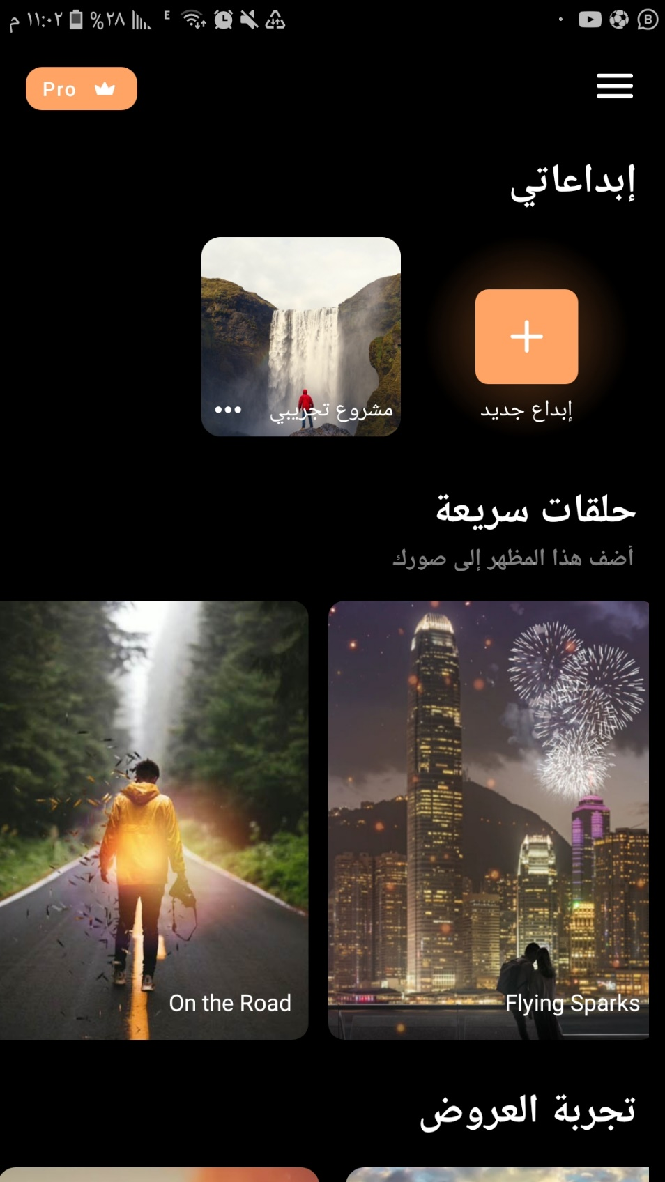

### انشاء مشروع جديد

يمكنك انشاء مشروع جديد من زر "ابداع جديد"، حيث يتيح لك التطبيق ان تستخدم صور من هاتفك المحمول، او من الخادم الخاص بالتطبيق، ويوجد الكثير من الصور الجميلة.

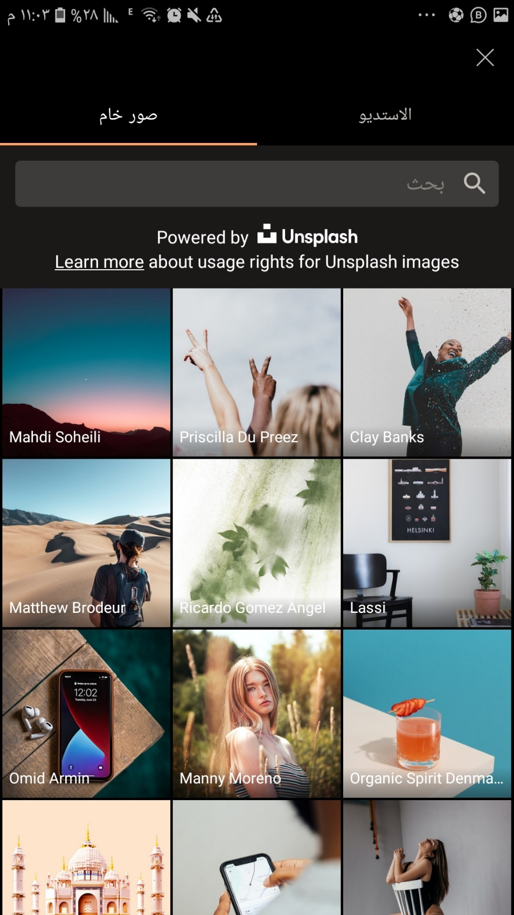

### تجربة المشاريع الجاهرة

هذه المشاريع عبارة عن صورة ومعدل عليها، كل ما عليك تصدير الصورة.

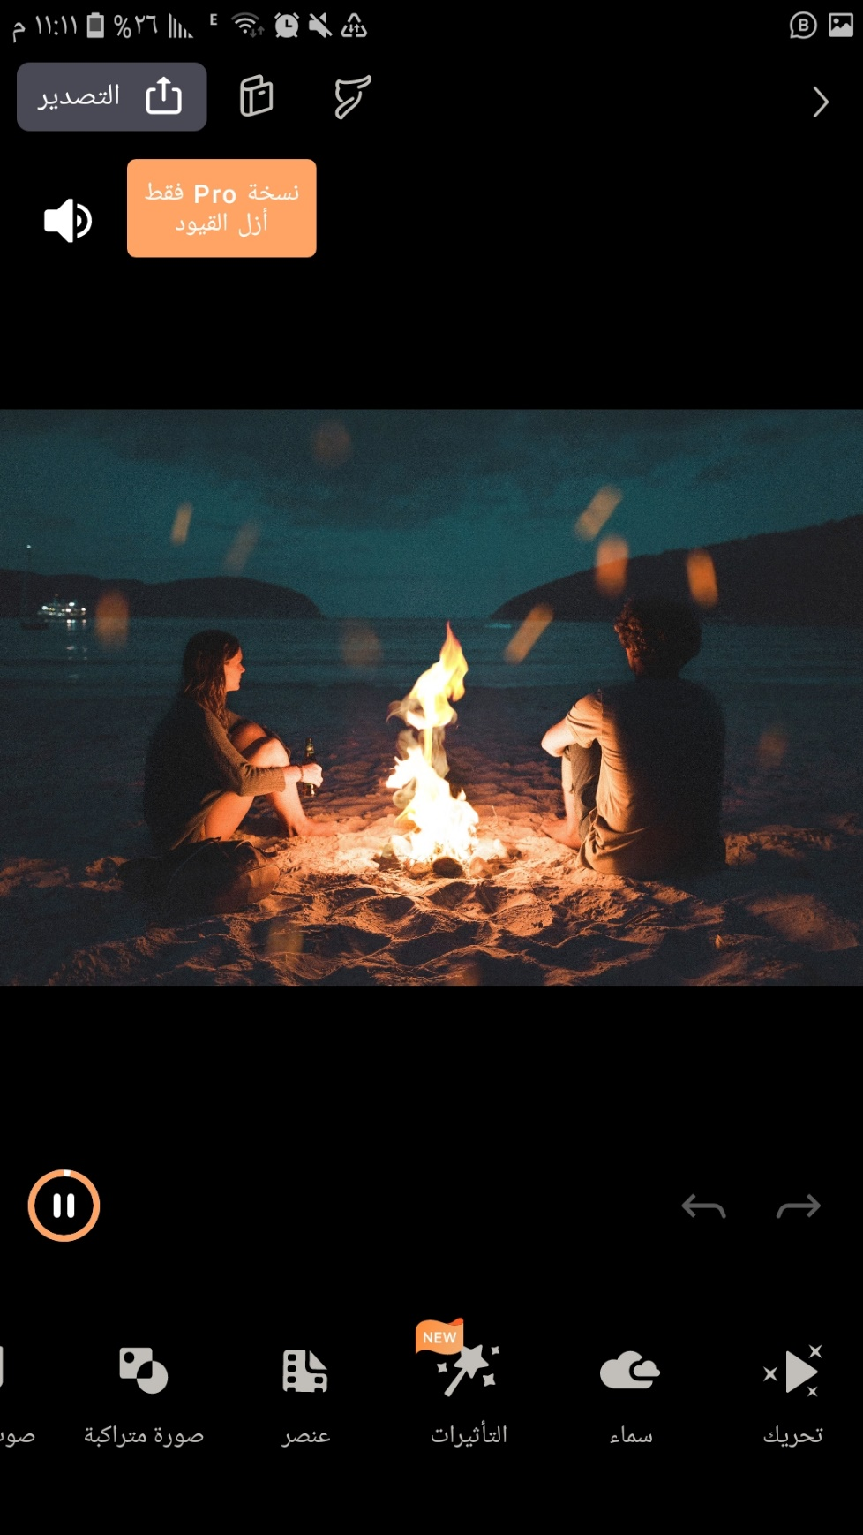

## أرباح مطوري برنامج إن لايت بكسل لوب Enlight Pixaloop‏

يستفيد المطورين من التطبيق عن طريق بيع نسخ مدفوع من التطبيق، وعن طريق الفلاتر المدفوعة في التطبيق، وعن طريق الإعلانات الموجودة في النسخة المجانية.

## اذونات برنامج إن لايت بكسل لوب Enlight Pixaloop‏

يحتاج التطبيق لأخذ بعض الاذونات التي تعمل على جعل التطبيق يعمل بشكل صحيح، لذلك لابد من منح التطبيق الصلاحيات اللازمة جداً، مثل الوصول الى الملفات، لقراءة الصورة وحفظها بعد التعديل، والوصول الى الإنترنت لتحميل الفلاتر والمؤثرات التي قد تحتاج لها.

* قراءة حالة وهوية الهاتف
* قراءة محتويات وحدة تخزين USB الخاصة بك
* تعديل أو حذف محتويات وحدة تخزين USB الخاصة بك
* قراءة محتويات وحدة تخزين USB الخاصة بك
* تعديل أو حذف محتويات وحدة تخزين USB الخاصة بك
* قراءة حالة وهوية الهاتف
* تلقي البيانات من الإنترنت
* عرض اتصالات الشبكة
* الوصول الكامل إلى الشبكة
* تشغيل عند بدء التشغيل
* منع الجهاز من النوم
* قراءة تكوين خدمة Google

صديقي العزيز استخدام التطبيق سهل جداً ومباشر، يحتاج الى ابداعك، ونظرتك التخيلية، التي تعمل على تنسيق الصورة بشكل جذاب جداً، لجلب الكثير من المعجبين، التطبيق من سهولة استخدامه يمكن لاي شخص استخدامه في أي فئة عمرية، التطبيق يحتاج الى الاذونات والابداع.

## عيوب برنامج إن لايت بكسل لوب Enlight Pixaloop‏

* لا يوجد به أدوات التحرير الخاصة بالصورة من قص
* لا يوجد به أدوات التفريغ
* الإعلانات قد تكون مزعجة
* الاذونات قد تكون تنتهك خصوصية المستخدم

تستطيع صديقي العزيز اكتشاف المزيد من المميزات في التطبيق عن طريق تحميله، لهاتفك المحمول سواءً كان يعمل بالأندرويد او IOS، فالتطبيق متاح على منصات الأنظمة يمكن التحميل من الروابط المباشرة، والمتاجر الموثوقة لشركات الأنظمة.

### [جوجل بلاي](https://play.google.com/store/apps/details?id=com.lightricks.pixaloop&hl=ar)

### [اب ستور](https://apps.apple.com/us/app/enlight-pixaloop/id1381206010)